O’ZBEKISTON RESPUBLIKASI OLIY TA’LIM,FAN VA INNOVATSIYA
VAZIRLIGI
ABU RAYXON BERUNIY NOMIDAGI URGANCH DAVLAT UNIVERSITETI

Kompyuter injineringgi fakulteti
„Kompyuter ilmlari va dasturlash texnologiyalari” yo’nalishi 234-guruh
Komilova Farangizning
“Web texnologiya ” fanidan
13-laboratoriya mashg’uloti

Qabul qildi:________________________________________________

Urganch-2025
Laboratoriya ishi №13
Mavzu: JavaScript eventlar bilan ishlash (click,submit,change)
Nazariy qism
Event (hodisa) — bu web sahifadagi foydalanuvchi yoki brauzer tomonidan yuz beradigan voqea. Masalan: tugmani bosish, maydonni to‘ldirish, sahifani yuklash va h.k.JavaScriptda eventlar yordamida foydalanuvchi bilan interaktiv ishlash mumkin bo‘ladi. Eventlar foydalanuvchi harakatlariga javob berish, forma tekshirish, menyu ochish, va boshqa dinamik funksiyalarni bajarish imkonini beradi. JavaScript eventlar yordamida web sahifada interaktivlik yaratish mumkin. Eventlar yordamida foydalanuvchi bilan muloqot kuchayadi, sahifa dinamik va interaktiv bo‘ladi. Shu bilan birga, addEventListener metodidan foydalanish kodni toza va modulga bo‘linadigan qilib yaratishga yordam beradi.
- click — element bosilganda ishlaydi.
- submit — forma yuborilganda ishlaydi va formani tekshirishga imkon beradi.
- change — input yoki select elementidagi o‘zgarishlarni aniqlash imkonini beradi.
Eng ko‘p ishlatiladigan eventlar
Click-tugma, link yoki boshqa element bosilganda yuz beradi.Ko‘pincha tugma bosilganda biror amal bajarish uchun ishlatiladi.
Submit-forma yuborilganda yuz beradi.Bu event orqali formadagi ma’lumotlarni serverga yuborishdan oldin tekshirish mumkin.
Change-input, select yoki textarea elementida ma’lumot o‘zgarganda yuz beradi.Ko‘pincha tanlangan qiymat yoki kiritilgan matn o‘zgarganda ishlatiladi.
Eventlar bilan ishlashning usullari
- HTML atribut orqali:
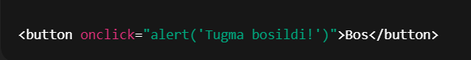
- JavaScript addEventListener orqali:
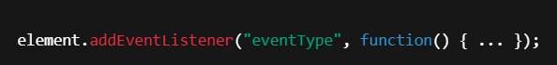
Amaliy qism
<!DOCTYPE html>
<html lang="uz">
<head>
<meta charset="UTF-8">
<meta name="viewport" content="width=device-width, initial-scale=1.0">
<title>JavaScript Eventlar Misoli</title>
<style>
body {
font-family: Arial, sans-serif;
margin: 40px;
background-color: #f5f5f5;
}
h1 {
color: #333;
}
button, input, select {
padding: 8px 12px;
margin: 5px 0;
font-size: 16px;
}
form {
margin-top: 20px;
}
.output {
margin-top: 15px;
font-weight: bold;
color: #007BFF;
}
</style>
</head>
<body>

<h1>JavaScript Eventlar</h1>

<!-- Click Event -->
<h2>Click Event</h2>
<button id="clickBtn">Meni bosing</button>
<div id="clickOutput" class="output"></div>

<!-- Submit Event -->
<h2>Submit Event</h2>
<form id="myForm">
<label for="name">Ismingiz:</label><br>
<input type="text" id="name" placeholder="Ismingizni kiriting"><br>
<input type="submit" value="Yuborish">
</form>
<div id="formOutput" class="output"></div>

<!-- Change Event -->
<h2>Change Event</h2>
<label for="colorSelect">Sevimli rangni tanlang:</label><br>
<select id="colorSelect">
<option value="">--Tanlang--</option>
<option value="Qizil">Qizil</option>
<option value="Yashil">Yashil</option>
<option value="Ko‘k">Ko‘k</option>
<option value="Sariq">Sariq</option>
</select>
<div id="changeOutput" class="output"></div>

<script>
// Click Event
document.getElementById("clickBtn").addEventListener("click", function() {
document.getElementById("clickOutput").innerText = "Siz tugmani bosdingiz!";
});

// Submit Event
document.getElementById("myForm").addEventListener("submit", function(event) {
event.preventDefault(); // Forma yuborilishini to‘xtatish
let name = document.getElementById("name").value;
if(name.trim() === "") {
document.getElementById("formOutput").innerText = "Iltimos, ismingizni kiriting!";
} else {
document.getElementById("formOutput").innerText = "Salom, " + name + "!";
}
});

// Change Event
document.getElementById("colorSelect").addEventListener("change", function() {
let selectedColor = this.value;
if(selectedColor !== "") {
document.getElementById("changeOutput").innerText = "Sizning sevimli rangingiz: " + selectedColor;
} else {
document.getElementById("changeOutput").innerText = "";
}
});
</script>

</body>
</html>
Natija
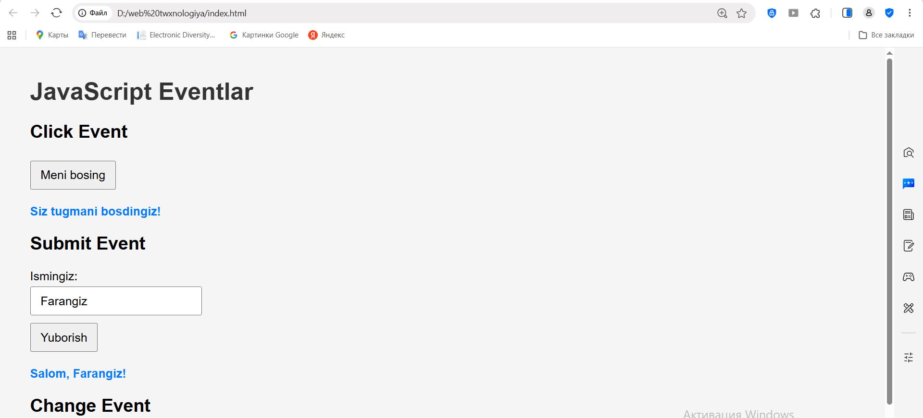
Xulosa
JavaScript eventlar — bu web sahifadagi foydalanuvchi yoki brauzer tomonidan yuz beradigan voqealar bo‘lib, ular yordamida sahifa interaktiv va dinamik bo‘lishi mumkin. Eventlar foydalanuvchining harakatlariga javob berish, sahifadagi elementlarni boshqarish va foydalanuvchi tajribasini yaxshilashda muhim rol o‘ynaydi. Eventlar yordamida web sahifalar foydalanuvchining harakatlariga darhol javob bera oladi, interaktivlik oshadi va foydalanuvchi tajribasi yaxshilanadi. Shu bilan birga, click, submit va change eventlari kombinatsiyasidan foydalanish orqali dinamik formalar, interaktiv menyular, filterable jadval va boshqa murakkab web ilovalar yaratish mumkin.Natijada, JavaScript eventlar bilan ishlash zamonaviy web dasturlashning asosiy qismiga aylangan bo‘lib, foydalanuvchining harakatlariga mos javob beruvchi, qulay va interaktiv sahifalarni yaratishda muhim vosita hisoblanadi.

